Конспект занятия в подготовительной группе на тему «Животные красной книги» в подготовительной группе

**Цель:** Познакомить детей с животными Красной книги.

**Задачи:**

Формировать представления о животных, исчезнувших с земли и которые на грани исчезновения

Способствовать формированию у детей представления о том, что человеку необходимо оберегать животный и растительный мир.  
Активизировать словарь детей

Развивать любознательность, ценностное отношение к живой природе.  
Воспитывать у дошкольников бережное отношение к природе

**Оборудование:** красная книга, иллюстрации животных из красной книги, картинки – правила поведения в природе, карта леса

**Методы и приемы:** словесные, наглядные, практические

**Ход занятия**

**-**Ребята, кто-то у двери оставил для нас посылку. Я вам предлагаю сейчас ее открыть и посмотреть, что там внутри.

-Да, это книга. Только эта книга не простая, это Красная книга Российской Федерации. Ее цель - выявления редких и находящихся под угрозой исчезновения диких животных, дикорастущих растений и грибов, а также некоторых подвидов и локальных популяций. 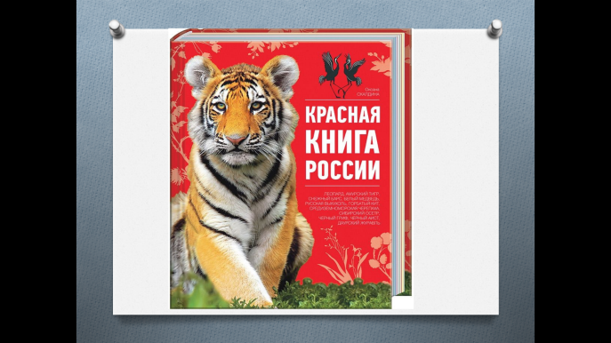

-Как вы думаете, почему книга именно красного цвета? Красный цвет-цвет опасности, как сигнал светофора. И поэтому решили сделать ее красной, чтобы внести в книгу, самых редких и исчезающих животных, растений.

-В издании животные не просто перечислены, но и показаны на фото и отмечены определенным цветом. Так, на красных страницах пишут о вымирающих, а на желтых о тех, чья численность лишь начинает сокращаться. Зеленые листы отведены для видов, чью популяцию удается восстанавливать.

Черный цвет – отметка для уже вымерших животных. Белая краска олицетворяет малую изученность вида.

Много видов разных зверей и птиц уничтожали люди. На одних усердно охотились, а другим не оставили места, где они могли бы жить, третьих выловили хищники. Немало исчезло и растений. Только потом люди поняли: если не помочь природе, растений и животных будет гибнуть всё больше и больше. Чтобы этого не случилось, составили Красную книгу.

- Давайте с вами познакомимся с некоторыми животными, которые внесены в Красную книгу.

**Амурский тигр**

У редкогозверя густая длинная шерсть — она защищает от таежных морозов, а черные полосы на ней маскируют от недругов. Шубка амурского тигра не такая яркая и полосатая в отличие от других подвидов. Цвет зимой и летом не меняется — остается рыжим, но зимой немного светлее, чем летом. У зверя довольно широкие лапы — они помогают ходить по глубокомуснегу.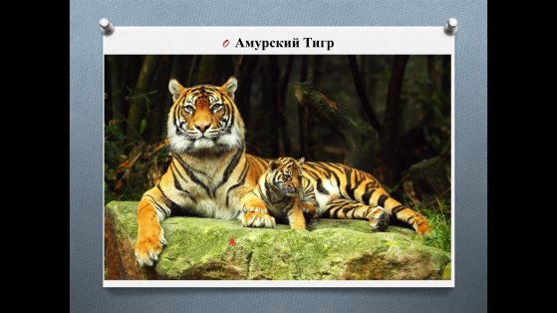

**Снежный барс (ирбис, снежный леопард**)

Очень красивый хищник, похожий на большую пятнистую [кошку](http://2klass.ru/doklad/doklad-pro-koshek-dlya-2-klassa-po-okruzhayushchemu-miru). Его ещё называют ирбис. От ирбисов редко слышно рычание, причём оно тихое, а мяукают они с удовольствием. Ирбисы, как и все кошки, – любители игр: они устраивают катание по снегу, съезжают с горки. После этого они нежатся под лучами солнца.

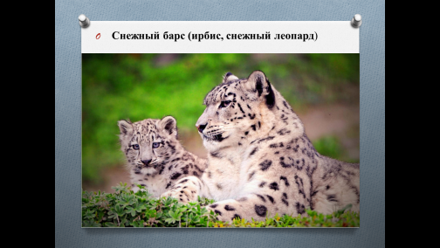

**Амурский степной хорь**

Относится к семейству куньих. В Российской Федерации населяет сухие степные и лесостепные территории Дальнего Востока вблизи реки Амур. Используют в пищу мелких грызунов, лягушек, змей, ящериц. Мех пушистый, короткий, бурого тона. Уши и на мордочке «маска» белые.

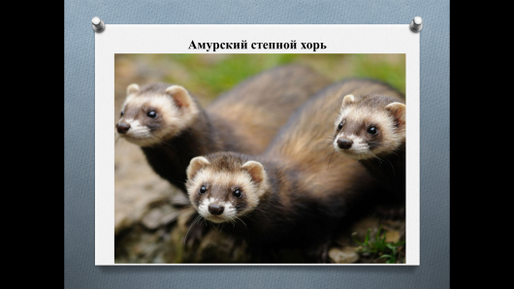

**Белый медведь**

Самый крупный хищник на нашей планете. Его вес может достигать 1 тонны, а длинна тела 3 м. Рост белого медведя в холке достигает 1,5 м. Чаще всего вес самца составляет 400-500 кг, длинна 2-2,5 м. Самки по габаритам значительно уступают самцам,  средний вес 200-300 кг, длина 1,8-2 м.

От своих сородичей белый медведь отличается строением тела, цветом шерсти и кожи. Голова белого медведя уже и длиннее, чем у остальных представителей медвежьих, с плоским лбом и длинной шеей. Уши вверху закругленные. Шерсть белая без пигментного окраса. Кожа белого медведя черная. На подушечках лап длинная шерсть и небольшие шишечки. Между пальцами передних лап есть плавательные перепонки.

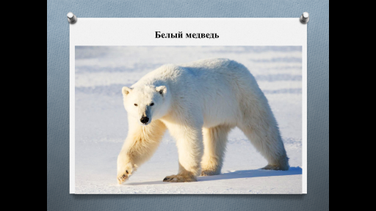

- А сейчас я вам предлагаю отдохнуть и провести физкультминутку.

Неуклюжий шёл пингвин

Посреди холодных льдин.

И по ледяной дорожке

Прыгал он на правой ножке.

А теперь подскок на левой

И присел, согнув колени.

Встал, присел

И пять прыжков.

Очень климат уж суров.

**Горбатые киты** принадлежат к семейству полосатиковых. Среди своих сородичей (синих китов, сейвалов) они выглядят совсем небольшими. Самки немного крупнее самцов. Окраска спины животного – темная. Брюхо может быть пятнистым, черным или почти белым. Вдоль него к хвосту тянутся характерные полосы-складки. На нижней челюсти расположены ряды кожных наростов, так называемые волосяные луковицы.

Обычно горбачи живут в прибрежных водах по всему Мировому океану, кроме внутренних морей и водных просторов, покрытых льдами.

Горбача часто называют «веселым китом» за его склонность к разным играм и забавам. Нередко киты выныривают из воды, выделывая в воздухе разнообразные акробатические трюки.

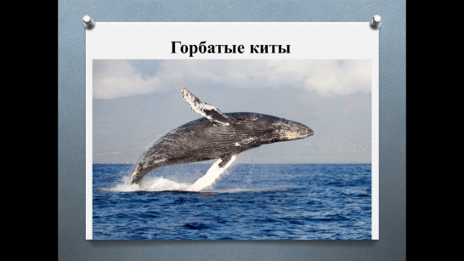

**Манул**

Самая маленькая дикая кошка в России. Манул – исчезающий вид, поэтому он занесен в Красную книгу РФ под категорией 3 со статусом редкий вид в ареале своего обитания.

По размеру манул схож с обычной домашней кошкой: длина его тела примерно полметра, длина хвоста около 25-35 см, а вес максимум 5 кг. Особенностью манула является его очень густая и пушистая шерсть, массивное тело и короткие сильные лапы. Его голова слегка приплюснута, уши маленькие и широко посаженные, а выражение мордочки как будто недовольное и агрессивное. Такое необычное строение головы позволило ученым говорить о том, что дальней родственницей манула является персидская кошка.

Манул – чрезвычайно осторожное животное, которое в случае опасности редко убегает. Обычно он затаивается в траве и сидит, не двигаясь и не подавая голос, довольно длительное время. Манул охотится на мышей, мелких сусликов, небольших зайцев и птиц. В голодное время может есть и насекомых.

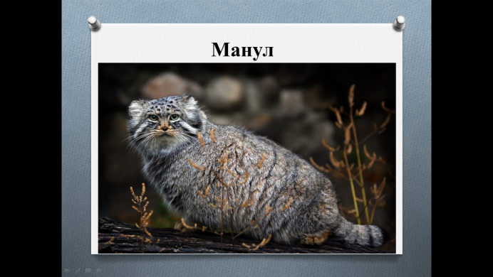

- Мы с вами познакомились с некоторыми животными из красной книги. Как вы думаете, почему их осталось так мало? Как можно защитить животных?

-Чтобы защищать животных и природу нам нужно вспомнить правила поведения на природе. Я вам предлагаю приклеить правила на наш лес.

**Нельзя**

-рвать первоцветы; разорять птичьи гнезда; выжигать прошлогоднюю траву;

обрывать паутину и убивать пауков; стараться поймать бабочек, пчел, стрекоз; собирать ягоды и грибы, с которыми раньше не был знаком.

поджигать сухие листья и траву; сбивать грибы; задевать и ломать хрупкие ветки; пугать лесных обитателей; повреждать кору деревьев;

оставлять непотушенные костры; ломать побеги кустарников и ветви деревьев; ловить зверьков, птиц, уносить их домой; оставлять мусор.

- Вот мы с вами сделали памятку, как нужно себя вести в лесу.

-Я хочу предложить вам сделать нашу собственную красную книгу.

Рефлексия

Что нового вы сегодня узнали? С какими животными познакомились?

Как можно помочь природе и животным?